 | Πανεπιστήμιο Αιγαίου  Τμήμα Μηχανικών Πληροφοριακών και Επικοινωνιακών Συστημάτων

321 - 9353 Ψηφιακή Επεξεργασία Εικόνας

Διδάσκων: Καρύμπαλη Ειρήνη

1^{η} Άσκηση

Λυκοτραφίτης Ιωάννης
icsd15109
Ευκαρπίδης Κωνσταντίνος
icsd15051

Σάμος, <ημέρα παράδοσης>, 2018

Περιεχόμενα
1 Ζητούμενο 1^{ο} 3
2 Ζητούμενο 2^{ο} 4
3 Ζητούμενο 3^{ο} 6
4 Αρχεία εργασίας 10
5 Συμπέρασμα 11

Ζητούμενο 1^{ο}
Για την εφαρμογή του γραμμικού μετασχηματισμού ουσιαστικά πρέπει να βρούμε τα 2 βάρη , λύνοντας ένα σύστημα 2x2.Αφού βρεθούν , πολλαπλασιάζουμε διανυσματικά με το 1^{ο} βάρος και αντίστοιχα προσθέτουμε το 2^{ο}. Στα παρακάτω στιγμιότυπα φαίνονται η υλοποίηση , τα εύρη τιμών των εικόνων πριν και μετά την εφαρμογή του γραμμικού μετασχηματισμού όπως και η βελτίωση που υπάρχει στην εικόνα αντίστοιχα.

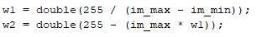
Εικόνα 1.1 : Παράρτημα κώδικα βαρών γραμμ. Μετασχηματισμού

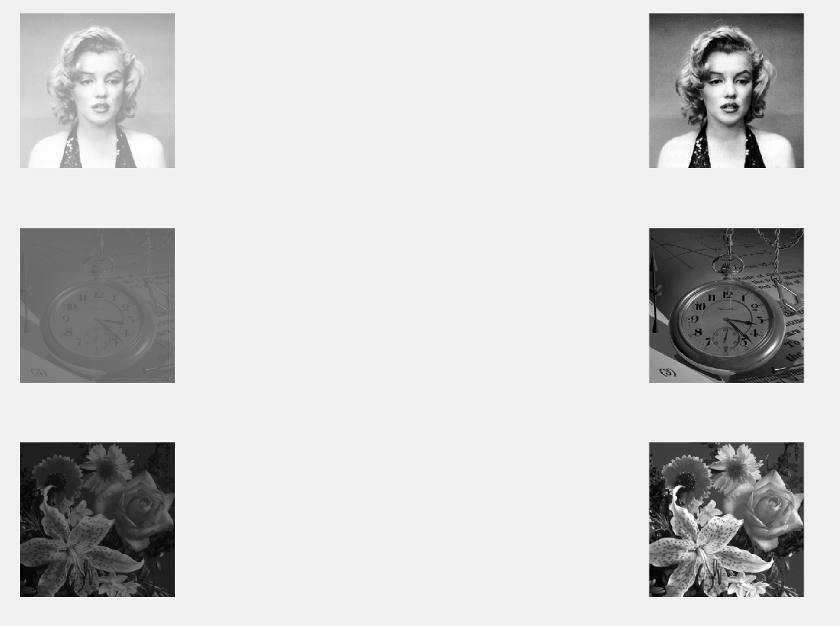
Εικόνα 1.2 : Πριν και μετά τον μετασχηματισμό

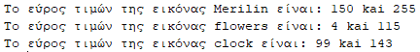
Εικόνα 1.3 : Εύρη τιμών των 3^{ων} εικόνων

Ζητούμενο 2^{ο}
Τα εύρη τιμών αυτών των εικόνων είναι ήδη σε όλο το φάσμα τιμών , δηλαδή από το 0 – 255. Για τον λόγο αυτό επιλέγουμε να εφαρμόσουμε ολική ισοστάθμιση για την ισορρόπηση της αντίθεσης , αντί να εφαρμόσουμε γραμμικό μετασχηματισμό. Για την υλοποίηση του αρχικά υπολογίζουμε το πλήθος των τιμών στην εικόνα καθώς και την πιθανότητα εμφάνισης τους. Έπειτα έρχεται η σειρά του μετασχηματισμού και υπολογίζουμε ξανά τους προαναφερθέν όρους.

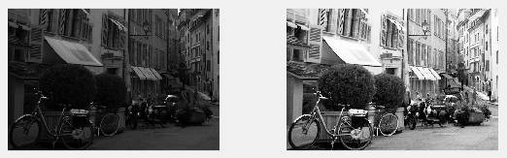
Εικόνα 2.1 : Βελτίωση του contrast (image1)

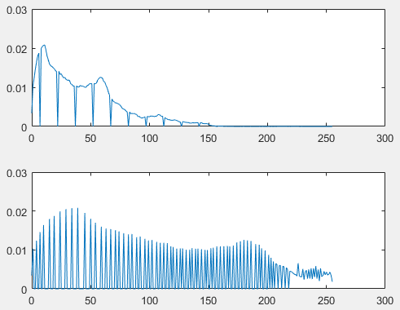
Εικόνα 2.2 : Ολική ισοστάθμιση ιστογράμματος (image1)
Είναι εμφανές στα figures η εξομάλυνση του ιστογράμματος. Στην 1^{η} εικόνα οι περισσότερες τιμές είναι συγκεντρωμένες από το 0-150 και πολύ λίγες στο υπόλοιπο εύρος. Μετά τον μετασχηματισμό οι τιμές απλώνονται ομοιόμορφα σε όλο το φάσμα. Αντίστοιχα και στην 2^{η} εικόνα οι μεταβολές γίνονται ποιο smooth , χωρίς να αλλοιώνονται σε καμία περίπτωση οι αναλογίες.

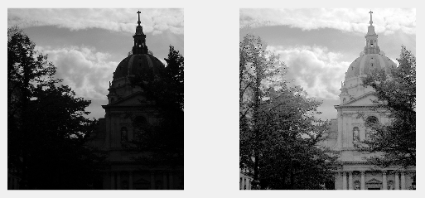
Εικόνα 2.3 : Βελτίωση του contrast (church)
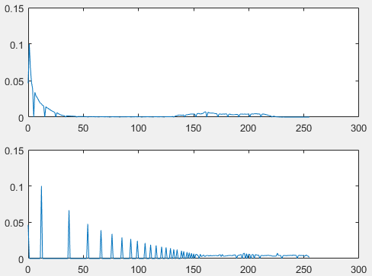
Εικόνα 2.4 : Ολική ισοστάθμιση ιστογράμματος (church)

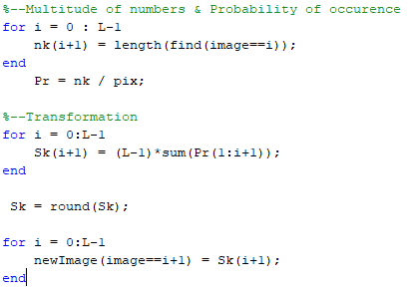
Εικόνα 2.5 : Υπολογισμός πλήθους τιμών & μετασχηματισμός

Ζητούμενο 3^{ο}
Στο τελευταίο ερώτημα της άσκησης μας ζητείται να εφαρμόσουμε ολική ισοστάθμιση ιστογράμματος σε μία έγχρωμη εικόνα. Οπότε καταλαβαίνουμε ότι για να είναι σωστό το αποτέλεσμα πρέπει να μετασχηματίσουμε και τις 3 συνιστώσες μεμονωμένα. Να καλέσουμε δηλαδή την συνάρτηση που έχουμε υλοποιήσει στο 2^{ο} ζητούμενο 3 φορές , μία για κάθε διάσταση της εικόνας (R-G-B).
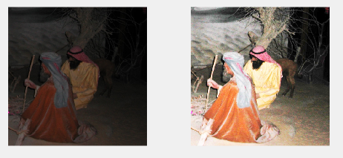
Εικόνα 3.1 : Ολική ισοστάθμιση και στις 3 συνιστώσες (museum)

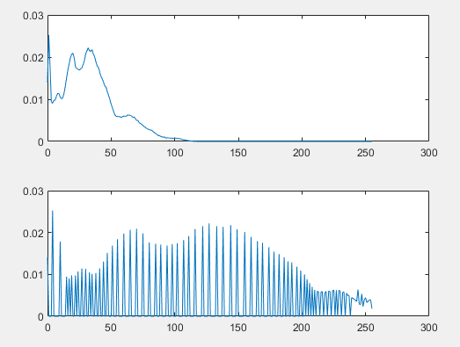
Εικόνα 3.2 Ιστόγραμμα πριν & μετά την ισοστάθμιση

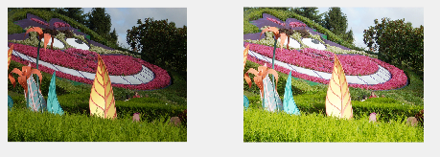
Εικόνα 3.3 : Ολική ισοστάθμιση και στις 3 συνιστώσες (DSCN1078)

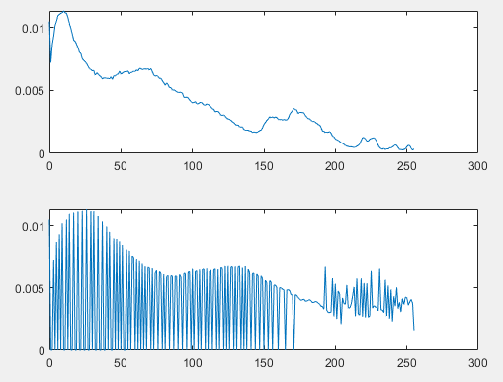
Εικόνα 3.4 : Ιστόγραμμα πριν & μετά την ισοστάθμιση

Όπως βλέπουμε στα παραπάνω διαγράμματα 3.1 & 3.3 ,που απεικονίζουν τις εικόνες πριν και μετά τον μετασχηματισμό της ολικής ισοστάθμισης ιστογράμματος, υπάρχει αλλοίωση στο χρώμα. Αυτό συμβαίνει γιατί οι 3 συνιστώσες εκτός από την ένταση που μας ενδιαφέρει , περιέχουν και την πληροφορία του χρώματος. Αντίθετα ,παρακάτω , καταλαβαίνουμε ότι προσεγγίζοντας το θέμα από άλλη οπτική γωνία παίρνουμε μία καλύτερη και πιο σωστή αίσθηση της βελτίωσης. Για να γίνει αυτό μετατρέψαμε την έγχρωμη εικόνα από την χρωματική παλέτα RGB σε HSI. Στην HSI αυτό που επηρεάζει το χρώμα είναι οι 2 πρώτες συνιστώσες , ενώ η ένταση καθορίζεται μόνο από την 3^{η}. Οπότε εφαρμόζοντας ολική ισοστάθμιση μόνο σ’ αυτήν θα παίρναμε πιο ρεαλιστικό αποτέλεσμα αφού δεν θα αλλοίωνε το χρωματικό κομμάτι.

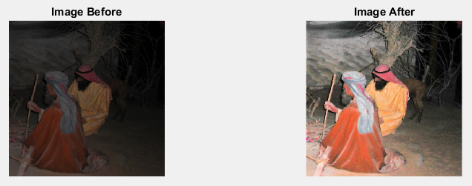
Εικόνα 3.5 : Ολική ισοστάθμιση στην 3η συνιστώσα Intensity (museum)

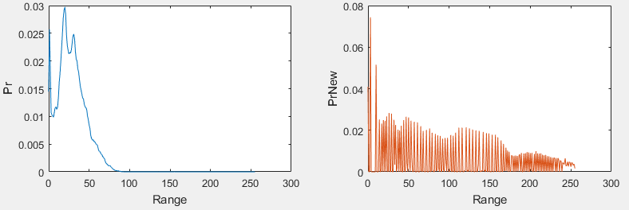
Εικόνα 3.6 : Ιστόγραμμα πριν & μετά την ισοστάθμιση

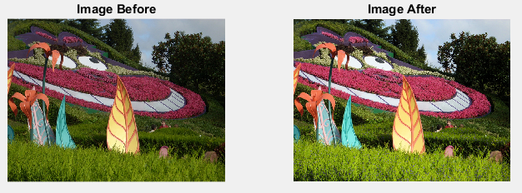
Εικόνα 3.7 : Ολική ισοστάθμιση στην 3^{η} συνιστώσα (DSCN1078)

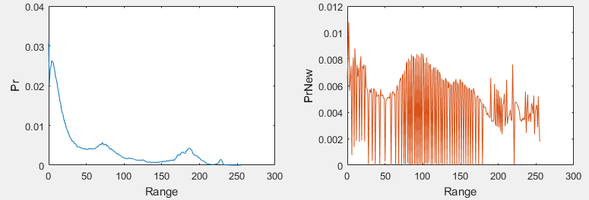
Εικόνα 3.8 : Ιστόγραμμα πριν & μετά την ισοστάθμιση

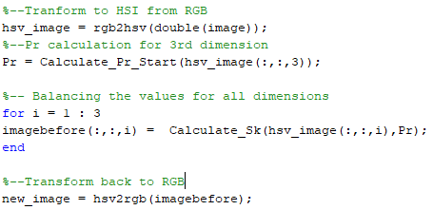
Εικόνα 3.9 : Μετασχηματισμός συνιστώσας έντασης

Τα κομμάτια κώδικα που έχουν χρησιμοποιηθεί ως στιγμιότυπα στην αναφορά είναι ενδεικτικά και κρίναμε αυτά ως πιο σημαντικά. Για να έχετε μία πλήρη εικόνα επισκεφθείτε τα αρχεία “.m” .

Αρχεία εργασίας
Συνολικά ο φάκελος μας περιλαμβάνει 7 αρχεία τύπου .m (MATLAB).
- print.m (1^{ο} ζητούμενο)
- balance.m (κλήση μέσω print)
- calculate.m (κλήση μέσω Balance)
- Hist_eq.m (2^{ο} ζητούμενο)
- Print3.m (3^{ο} ζητούμενο, β΄ ερώτημα)
- Calculate_Pr_Start.m (κλήση μέσω print, print3)
- Calcualte_Sk.m (κλήση μέσω print, print3)
- Rgb2Hsi.m (κλήση μέσω print3)

Συμπέρασμα
Μετά την υλοποίηση των ασκήσεων μπορούμε να πούμε ότι έχουμε τριβή σε ένα βαθμό με τους παραπάνω μετασχηματισμούς. Συνεπώς καταλαβαίνουμε ότι η εφαρμογή του κάθε μετασχηματισμού πρέπει να είναι ανάλογη της περίστασης. Δηλαδή περιπτώσεις όπου θέλουμε να απλώσουμε το εύρος τιμών μια εικόνας είτε επειδή είναι πολύ φωτεινή , είτε πολύ σκοτεινή , θα εφαρμόσουμε γραμμικό μετασχηματισμό. Σε άλλες περιπτώσεις όπου το εύρος υπάρχει και χρησιμοποιείτε εξολοκλήρου τότε η εφαρμογή του προαναφερθέν είναι αδύνατη και πάμε σε άλλες λύσεις όπως η ολική ισοστάθμιση ιστογράμματος. Και στις δύο περιπτώσεις κρατάμε ανέπαφες τις αναλογίες των εικόνων ώστε να μην υπάρχει αλλοίωση σε αυτό το κομμάτι.

